eDoCat
ISO workflow
uživatelská příručka

Obsah
1 Historie verzí 4
2 Slovník pojmů 4
3 Role uživatelů 5
3.1 Garanti procesů 5
3.2 Ostatní uživatelé 5
4 Workflow obecná fakta 5
4.1 Spouštění workflow 5
4.2 Reportování workflow 8
5 Společné vlastnosti ISO Workflow 9
5.1 Model 9
5.1.1 Řešitelé úkolu 9
5.1.2 Notifikace pro řešitele 9
5.1.3 Notifikace pro garanta procesu 9
5.2 Základní parametry 10
5.2.1 Předmět 10
5.2.2 Zpráva 10
5.2.3 Termín dokončení 10
5.2.4 Priorita 10
5.2.5 Položky 11
6 ISO workflow – Připomínkování 11
6.1 Splnění úkolu 11
6.2 Ukončení workflow 12
7 ISO workflow – Schvalování 12
7.1 Splnění úkolu 12
7.2 Ukončení workflow 12
8 ISO workflow – Seznámení 13
8.1 Připomenutí splnění úkolu 13
8.1.1 Počet připomenutí 13
8.1.2 Interval připomenutí 13
8.2 Splnění úkolu 14
8.3 Ukončení workflow 14
9 ISO workflow – Přezkoumání 14
9.1 Splnění úkolů 14
9.2 Připomenutí splnění úkolu 15
9.2.1 Počet připomenutí 15
9.2.2 Interval připomenutí 15
9.3 Ukončení workflow 15
9.4 Možnost automatického spuštění 15

Historie verzí
Číslo verze | Popis
1.0 | Úvodní verze uživatelského manuálu.

Slovník pojmů
Definice | Význam
Uživatel | Fyzická osoba s aktivním uživatelským účtem umožňujícím přihlášení do DMS eDoCat.
Uživatelská skupina | Virtuální kontejner sdružující 0-n uživatelů. Typicky využívána pro logické třídění uživatelů např. do organizační skupiny, oddělení apod. Skupiny jsou hierarchické.
Uživatelská práva | Sada přidělených oprávnění a kompetencí konkrétnímu uživateli. Práva jsou vázána na konkrétní uživatelský účet, nebo uživatelskou skupinu.
Role | Předem definovaná sada uživatelských práv přiřazovaná ke konkrétním uživatelům či uživatelským skupinám.
Worklow | Proces, odpovídající pracovnímu postupu- např. zaslání faktury ke schválení.  Řídí tok procesu organizací. V DMS eDoCat zajišťuje workflow elektronické předávání dokumentu mezi skupinami osob a práci nad daným dokumentem.
Iniciátor | Uživatel, který zahájil workflow.
Řešitel úkolu | Uživatel, přiřazený k nějakému úkolu ze spuštěného workflow.
Dokumentový typ | Označuje typ workflow, jednotlivé typy procesu- můžeme zde zařadit např. procesy Připomínkování dokumentu, či schválení faktury.  Jedná se o unikátní schémata procesů, které jsou v produktu eDoCat implementována.
Meta data | Doplňkové vlastnosti dokumentových typů, uživatelů a uživatelských skupin. Vlastnosti mohou nabývat celé řady datových typů jako jsou například text, číselník, datum, výběr autority a další.  Pomocí hodnot těchto vlastností lze programově řídit a startovat běh procesů a jejich průchod systémem. Typickými příklady jsou například připomenutí dokumentu v čas, kdy je potřeba se mu věnovat, či automatický výběr kroků v procesu schválení.

Role uživatelů

Garanti procesů
Garanty procesů v rámci jednoduchého pokrytí řízené dokumentace čtyřmi základními procesy workflow, jsou všichni uživatelé DMS eDoCat, kteří jsou přiřazeni do skupiny onlio_iso_worfklow. Této skupině uživatelů je v nabídce workflow zpřístupněna sada procesů seznámení, připomínkování, přezkoumání a schválení dokumentu.

Typickými uživateli této skupiny budou manažeři kvality, vedoucí pracovníci a odborní garanti jednotlivých agend. Výsledná struktura a zpřístupnění zmíněných procesů je čistě v rukou zodpovědné osoby s oprávněním spravovat uživatele a skupiny na straně klienta.

Ostatní uživatelé
Skupina ostatních uživatelů zahrnuje všechny uživatele mimo výše uvedenou skupinu. V praxi to neznamená, že se nemohou procesů účastnit, spíše naopak, budou typickými uživateli např. prokazatelného seznámení se s dokumentem. Pouze nemají možnost uvedené procesy sami spouštět.

Workflow obecná fakta
Workflow v DMS eDoCat reprezentuje předem definovaný pracovní proces, jehož nedílnou součástí je v drtivé většině související dokument. Následující dva body popisují zevrubně obecné chování platné pro všechna workflow. Tato příručka je zaměřena na čtyři specifické procesy řízené dokumentace, kterým říkáme ISO workflow. Detailní uživatelský manuál na práci s workflow je samostatným dokumentem, který byste měli obdržet spolu se základní uživatelskou příručkou DMS eDoCat.

Spouštění workflow
Pracovní proces startuje iniciátor nejčastěji přímo z dokumentu, jehož má být workflow předmětem. Typickými oblastmi je knihovna dokumentů a detail dokumentu.

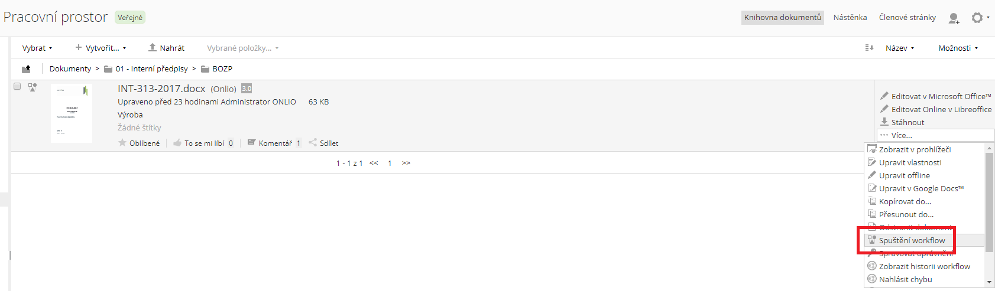
1 Knihovna dokumentů > Více > Spuštění workflow
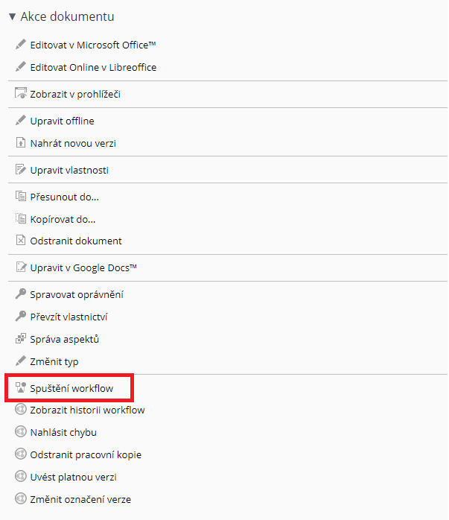
2 Detail dokumenty > Akce dokumentu > Spuštení workflow
Kliknutím na akci Spuštění workflow dojde k vyvolání dialogového okna s výběrem požadovaného procesu ke spuštění. Iniciátor vybere pracovní postup a potvrdí výběr stejnojmenným tlačítkem.

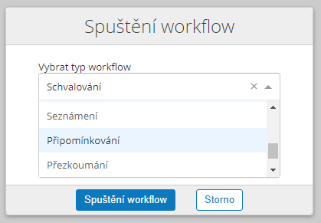
3 Dialog s výběrem pracovního procesu
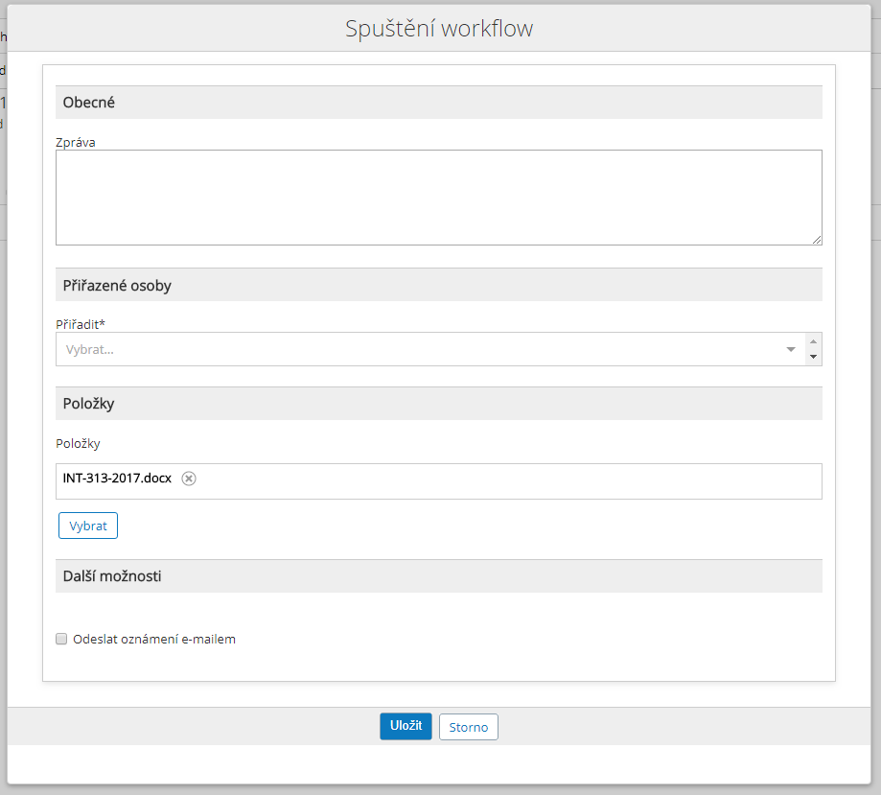
4 Formulář specifikující konkrétní workflow. Formuláře se můžou a velmi často liš podle typu pracovního procesu
Spuštěním workflow dojde k rozeslání jednoho nebo více úkolů, dle typu workflow, na určené uživatele DMS eDoCat. Uživatelé mohou být notifikování o přítomnosti nového úkolu ve své frontě prostřednictvím emailové notifikace. Opět záleží na konkrétním workflow a jeho nastavení.

Úkoly jsou řazeny uživatelům do fronty úkolů, dle termínu jejich splnění a priority.
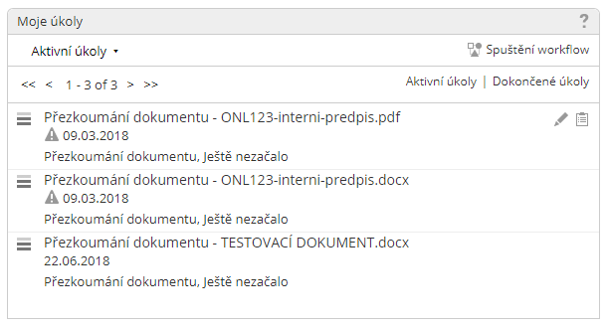
Fronta úkolů je dostupná na uživatelské nástěnce každého z uživatelů a v záložce Úkoly > Moje úkoly v horní nástrojové liště.

Reportování workflow
Nativní funkcí DMS eDoCat je podrobné sledování pracovních procesů, stavu jejich dokončení i reakce jednotlivých řešitelů úkolů. Nástroj, kterému říkáme Podrobná historie workflow je, podobně, jako vlastní spouštění pracovního procesu dostupná z knihovny dokumentů a z detailu dokumentu.
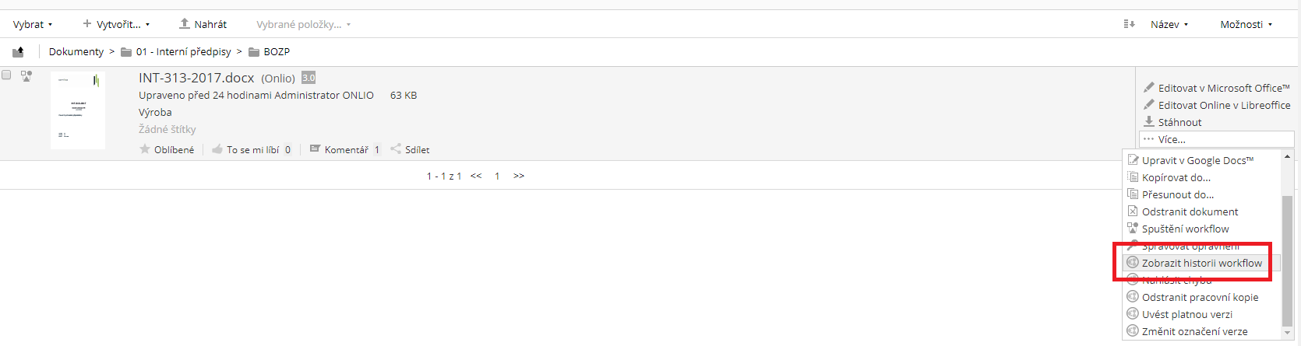
5 Knihovna dokumentů > Více > Zobrazit historii workflow
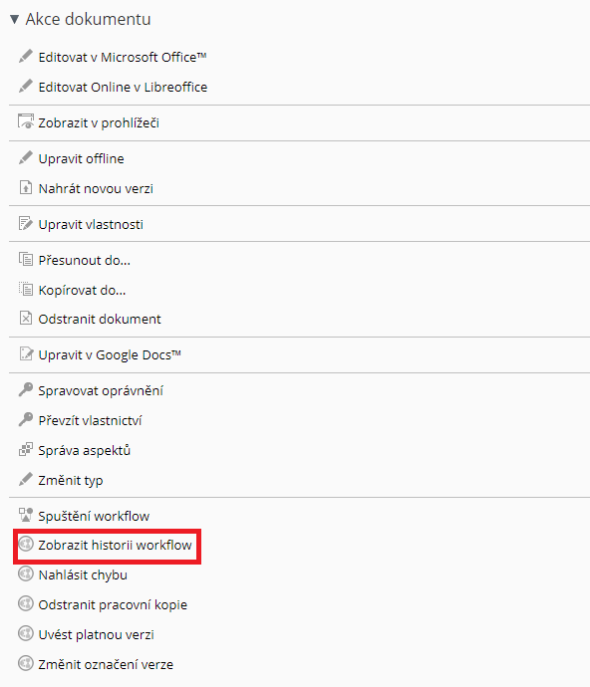
6 Detail dokumentu > Akce dokumentu > Zobrazit historii workflow
Kliknutím na toto akci je uživatel přesměrován do samostatného rozhraní, kde je na jedné obrazovce dostupný kompletní žurnál životního cyklu dokumentu. Záznam o všech aktivních i historicky spuštěných pracovních procesech.
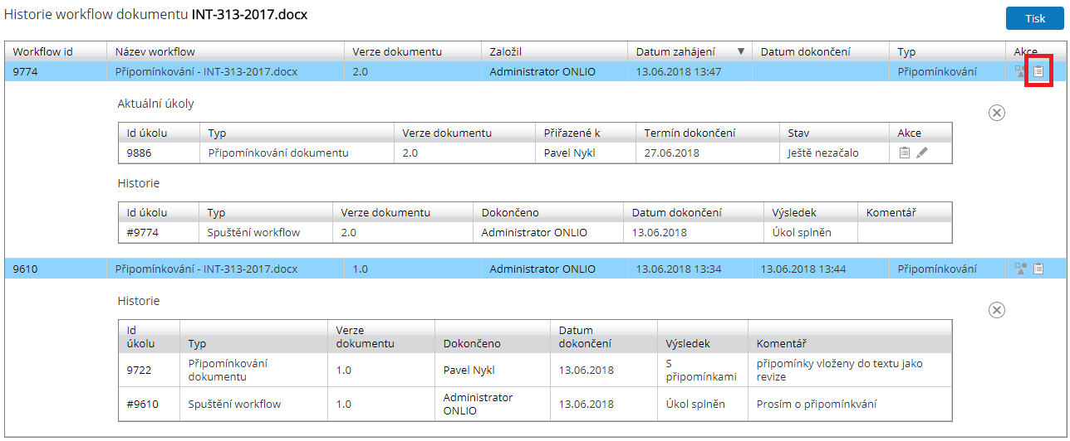
7 Podrobný žurnál historie workflow spuštěných nad dokumentem. Detail pracovního procesu, související úkoly, lze získat po rozkliknutí záznamu o worklfow. (ikona bloku na pravé straně řádku se záznamem worfklow)

Společné vlastnosti ISO Workflow
Všechny čtyři procesy mají společné některé rysy, jsou popsány v následujících bodech.

Model
Všechna ISO workflow jsou jednokroková paralelní workflow spouštěná na jednoho či více uživatelů. Lze je rovněž spustit na jednu či více uživatelských skupin, případně na kombinaci uživatelů a skupin.

Řešitelé úkolu
Každý uživatel z vybrané množiny obdrží právě jeden úkol typu dle zvoleného workflow. Duplicity hlídá systém za iniciátora. V případě, že by uživatel byl členem více vybraných skupin, nebo byl jmenovitě vybrán a zároveň by byl přiřazen k některé z vybraných skupin, obdrží pouze jeden úkol.

Notifikace pro řešitele
Po založení pracovního procesu, přidělení úkolů, je každý jeden řešitel notifikován jedním emailem o přítomnosti nového úkolu ve své frontě. Notifikace obsahuje jméno iniciátora, odkaz na související dokument, termín splnění a prioritu úkolu.

Notifikace pro garanta procesu
U všech procesů si iniciátor může nastavit, jakým způsobem chce být notifikován o průběhu plnění workflow.

Notifikace o splněných úkolech
Tato volba zapne notifikování o každém jednom splněném úkolu. V praxi to znamená, že garantovi dorazí za každého řešitele jeden email v momentě, kdy splní úkol.

Notifikace o dokončeném workflow
Pokud je tato volba aktivní, eDoCat pošle jeden souhrnný email po splnění všech úkolů v procesu.

Příjemce notifikací
V tomto poli lze vybrat uživatele či skupinu, která má být notifikována o stavu splnění úkolů či celého workflow. Ve výchozím stavu je vybrán iniciátor procesu.

Základní parametry
Workflow mají společnou většinu základních parametrů, které určují vlastní zadání úkolů procesu.

Předmět
Předmět úkolu reprezentuje to samé, jako například předmět emailu. Pod tímto názvem se úkoly z daného workflow zobrazují ve frontě úkolů. Předmět je použit i jako předmět notifikačních emailů.

Sada ISO workflow má automaticky generovaný předmět podle vzoru „Název workflow – Název dokumentu“. V případě potřeby je možné tento předmět upravit, jde o klasické textové pole.

Zpráva
Prostor pro detailnější zadání, doplnění informací pro řešitele a jiné s úkolem související informace. Řešitelé zprávu uvidí a kartě úkolu, stejně tak se zapisuje do podrobné historie workflow ve formě komentáře.

Termín dokončení
Datumové pole, s výběrem z kalendáře, které reprezentuje den, do kdy iniciátor očekává splnění úkolů. V některých workflow je na hodnotu tohoto pole navázána další funkcionalita, jejíž popis je v kapitolách vlastních procesů.

Priorita
Reprezentuje závažnost úkolu a doplňuje hodnotu termínu. Ve výchozím nastavení je hodnota „střední“. Pokud se v jeden termín splnění sejde více úkolů ke splnění, jsou tyto úkoly řazeny podle priority.

Položky
Dokument související se spouštěným workflow. Automaticky je před-vyplněn dokument, ze kterého je proces spouštěn. Do procesu lze, v případě potřeby, ručně přidat další dokumenty. Není to však standardní postup a nedoporučujeme jej běžně využívat. Narušuje to přehlednost pro uživatele i reporting. (Může se stát, že uživatel např. schválí jeden dokument a nevšimne, že jsou k procesu přiloženy dva. Přesto odešle úkol se stavem schváleno).

ISO workflow – Připomínkování
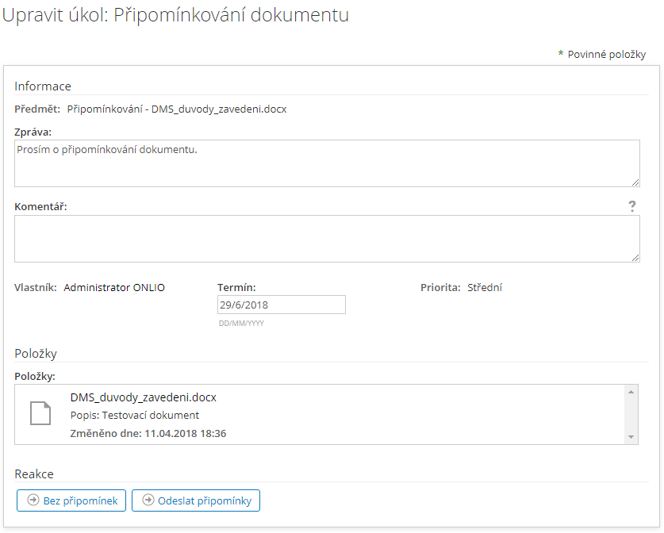

Splnění úkolu
Úkol lze splnit dvěma způsoby. Bez připomínek nevyžaduje vyplněný komentář, pokud chce má uživatel podněty k řešení, ukončuje úkol volbou „Odeslat připomínky“. V tomto případě je komentář povinné pole. Komentář i volba splnění úkolu jsou propsány do podrobné historie workflow.

Ukončení workflow
Workflow končí splněním všech úkolů, nebo o půlnoci nastavené hodnoty termín splnění. Pokud se uživatel nevyjádří v termínu, je to bráno jako že nemá připomínky a systém za něj uzavře úkol metodou „Bez připomínek“.

ISO workflow – Schvalování
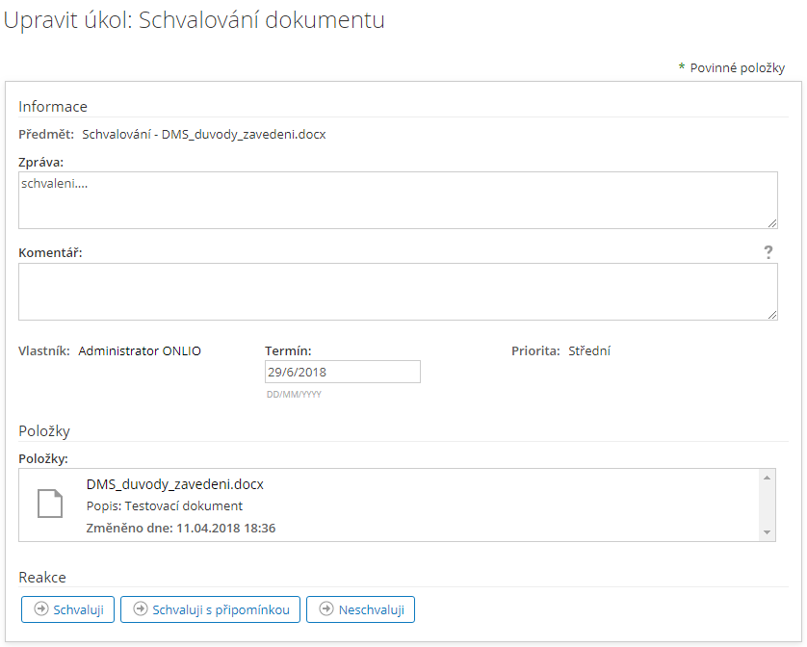

Splnění úkolu
Schvalovatelé mají tři možnosti splnění. Schvaluji, nevyžaduje vyplněný komentář. V případě Schvaluji s připomínkou a Schvaluji, systém vyžaduje vyplněný komentář. Komentář i volba splnění jsou zaznamenány v podrobné historii workflow.

Ukončení workflow
Proces končí splněním všech aktivních úkolů. V tomto případě, že žádné úkoly automaticky neuzavírají a proces čeká na vyjádření všech řešitelů úkolů.

ISO workflow – Seznámení
Proces prokazatelného seznámení se s dokumentem. Typicky spouštěn na velké množství uživatelů. V podrobné historii workflow lze, ke každé instanci workflow a každé verzi dokumentu, nad kterou bylo workflow spuštěno dohledat, který uživatel se kdy s dokumentem seznámil.
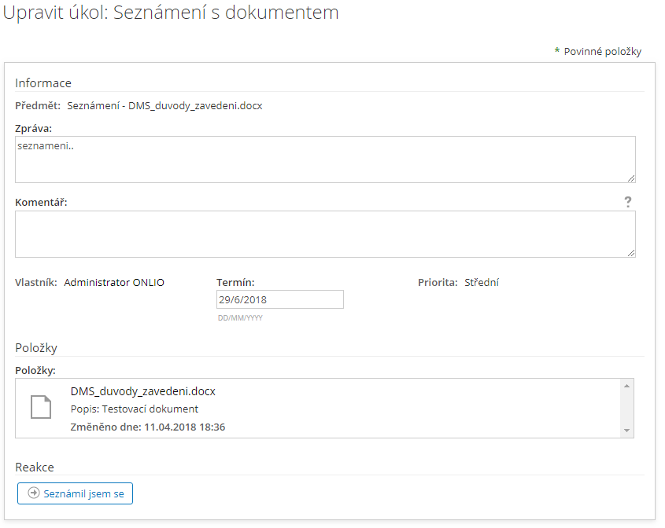

Připomenutí splnění úkolu
Workflow seznámení se s dokumentem, má oproti předchozím dvěma navíc dva parametry.

Počet připomenutí
Určuje, kolikrát má bát uživateli připomenuto, že má ve frontě nesplněný úkol seznámení. Uživateli je posláno tolik emailů, kolik je tato hodnota. Notifikace obsahuje informaci o úkolu a odkaz na jeho splnění.

Interval připomenutí
Hodnota určující interval v celých dnech mezi jednotlivými notifikacemi připomenutí. První notifikace o nesplněném úkolu je odeslána den po nastaveném termínu splnění úkolu.

Splnění úkolu
Uživatelé mají možnost splnit úkol pouze pomocí volby „Seznámil jsem se“, případný komentář a výsledek workflow je zaznamenán v podrobné historii workflow.

Ukončení workflow
Proces končí splněním všech úkolů seznámení se s dokumentem. V tomto případě, že žádné úkoly automaticky neuzavírají a proces čeká na vyjádření všech řešitelů úkolů.

ISO workflow – Přezkoumání
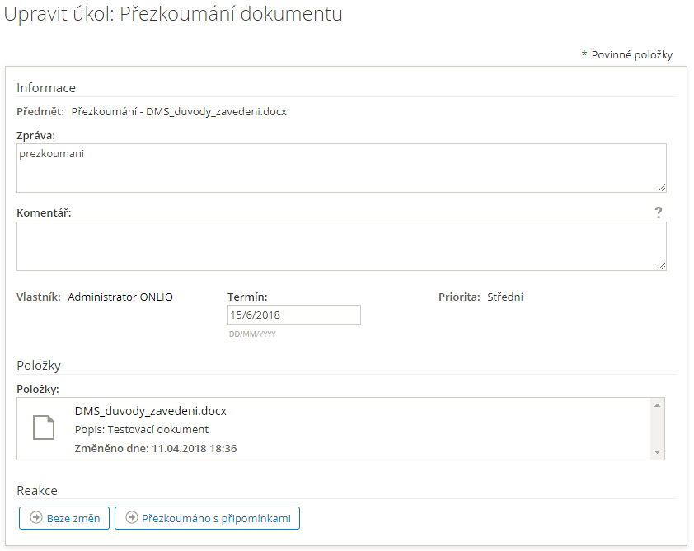

Splnění úkolů
Řešitelé mohou splnit úkoly volbou Bez připomínek, tato volba nevyžaduje vyplněný komentář. Volba „Přezkoumáno s připomínkami“ má komentář povinný. Komentář i volba splnění úkolu jsou zaznamenány v podrobné historii workflow.

Připomenutí splnění úkolu
Workflow seznámení se s dokumentem, má oproti předchozím dvěma navíc dva parametry.

Počet připomenutí
Určuje, kolikrát má bát uživateli připomenuto, že má ve frontě nesplněný úkol seznámení. Uživateli je posláno tolik emailů, kolik je tato hodnota. Notifikace obsahuje informaci o úkolu a odkaz na jeho splnění.

Interval připomenutí
Hodnota určující interval v celých dnech mezi jednotlivými notifikacemi připomenutí. První notifikace o nesplněném úkolu je odeslána den po nastaveném termínu splnění úkolu.

Ukončení workflow
Proces končí splněním všech úkolů přezkoumání. V tomto případě, že žádné úkoly automaticky neuzavírají a proces čeká na vyjádření všech řešitelů úkolů.

Možnost automatického spuštění
Proces přezkoumání je často periodický, proces je možné spouštět automaticky v určený den. Tohoto je docíleno vlastností hodnoty souvisejícího dokumentu. Správce dokumentu při pořizování dokumentu nastaví termín, kdy se má workflow spustit a definují se výchozí parametry.

Tato funkcionalita není součástí základní instalace sady ISO workflow, ale architektura řešení je na její nastavení a implementaci připravena. Uvedení do provozu představuje práci v objemu jednotek MD a zahrnuje:

- Tvorbu dokumentového typu dle specifikace
- Konfigurace výchozích parametrů pro automatické spuštění workflow
- Propojení dokumentového typu a workflow

